第三章 采购需求

第一节 采购清单一览表
包号 | 项目名称 | 简要技术要求 | 数量 | 标的预算 | 最高限价 | 节能产品 | 进口产品
1 | 2025年度教学及教辅资料采购项目 | 详见谈判文件 | 详见谈判文件 | 300000.00元 | 300000.00元
注：1.“包”为最小合同单位。每“包”内容应细化到具体的标的。
2.货物的主要技术参数或规格：详见“技术要求”中的具体技术参数。
3.供应商应在响应文件“分项报价明细表”中按标的名称顺序逐项填写，且每个标的均需按谈判文件规定报价。如有缺项、漏项，其响应无效。

第二节 技术要求
- 采购项目基本概况
1.项目名称：2025年度教学及教辅资料采购项目
2.服务期限：一年
3.付款方式：采购人按供应商的投标报价支付费用，每学期结算一次。
4.项目预算金额： 30万元（以实际采购为准）。
二、项目需求
1.采购内容
湖南化工职业技术学院教学及教辅资料采购项目，主要包括读书笔记本、实验报告纸、实习笔记本、图纸、作业本、英语本等。

2.服务要求
1）供应商必须保证按采购人所列要求供应物品，如发现有不符要求的，采购人有权拒付一切款项，并终止与供应商的合同，由此引发的一切经济及法律后果由供应商承担，采购人保留对供应商追究法律责任的权利，法律诉讼地是采购人所在地。
2）供货商在收到订单后需在3个工作日内响应。供应商负责送货上门，配发清单。
3）先送货，后结算。
4）供应商负责在采购人有需要时提供相应帮助（包括但不限于协助分发作业本等）。
5）供货期为1年，供货期内供应商按不高于成交价供货；如果采购人需要采购合同清单中没有的物品时，供应商承诺以不高于市场价供货。

3.作业本、读书笔记本、实习笔记本、实验报告纸等书写用纸质量要求
1）纸张平整、匀称、不渗水，色度符合作业书写用纸的要求。
2）印刷清晰，不少页或缺页，装帧美观，装订牢固。
4.主要货物清单、规格及包装要求
序号 | 品名 | 规格及包装要求 | 单位 | 拟采购数量 | 单价限价（元） | 备注
1 | 读书笔记本 | 大32开，封面彩色铜版纸，内页60克双胶,60页/本，封面见样品，也可自行设计；  打包：10本一手，200本一包 | 本 | 28000 | 1.6 | 内页用60克纸
2 | 实验报告纸 | 8开，70克双胶，50页/本  打包：10本一手，50本一包 | 本 | 1000 | 5 | 按50页/本报价
3 | 实习笔记本 | 大32开， 14页/本  封面80克牛皮纸，内页70克，订左包封  打包：10本一手，200本一包 | 本 | 50000 | 0.5 | 按内页14页报价
4 | 实习笔记本 | 大32开， 28页/本  封面80克牛皮纸，内页70克，订左包封  打包：10本一手，200本一包 | 本 | 20000 | 1.0 | 按内页28页报价
5 | 图纸  （按图纸规格报价，参照图片） | A1 打包：50张一手，500张一包 | 张 | 2000 | 2.5
6 | 图纸  （按图纸规格报价，参照图片） | A2 打包：50张一手，500张一包 | 张 | 10000 | 1.2
7 | 图纸  （按图纸规格报价，参照图片） | A3 打包：50张一手，500张一包 | 张 | 40000 | 0.6
8 | 图纸  （按图纸规格报价，参照图片） | A4 打包：50张一手，500张一包 | 张 | 60000 | 0.3
9 | 作业本 | 16开本，横格28行，每本内芯16页，70克书写纸双面印刷，封面封底用100克胶版纸（封面、格式见图片，也可自行设计）  打包：10本一手，200本一包 | 本 | 150000 | 0.7
10 | 英语本 | 16开本，英语格15行，每本内芯16页，70克书写纸双面印刷，封面封底用100克胶版纸（封面、格式见图片，也可自行设计）打包：10本一手，100本一包 | 本 | 20000 | 0.7
注：
- 表中采购数量为年度测算估值，仅供报价参考，以实际订货量为准。
- 附件为示例样式，供参考。采购人提供了样品基础版本，要求投标人提供的样品质量不得低于采购人给定的样品质量，否则按未实质响应处理（★）。
- 以上所有物品均需提供样品（★)。
对于上述项目要求，供应商应在投标文件中进行回应，作出承诺及说明。

附件：
图片1：图纸(以A4图纸为例)
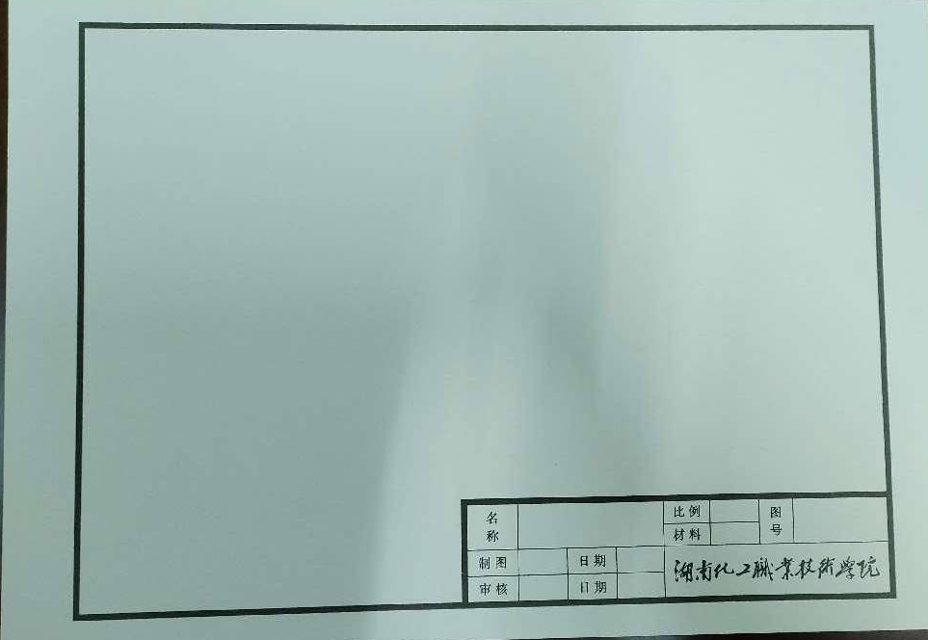
备注：图纸应选用不低于180g绘图纸，其他规格参照此标准。

图片2：读书笔记本（封面也可自行设计）
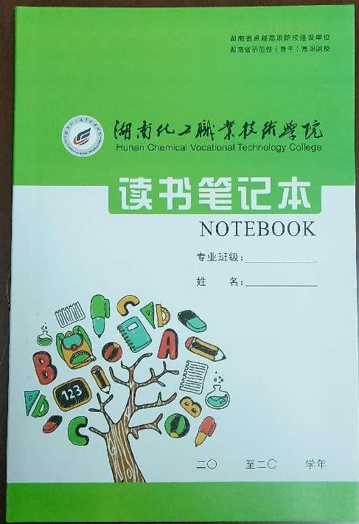

图片3：实验报告纸
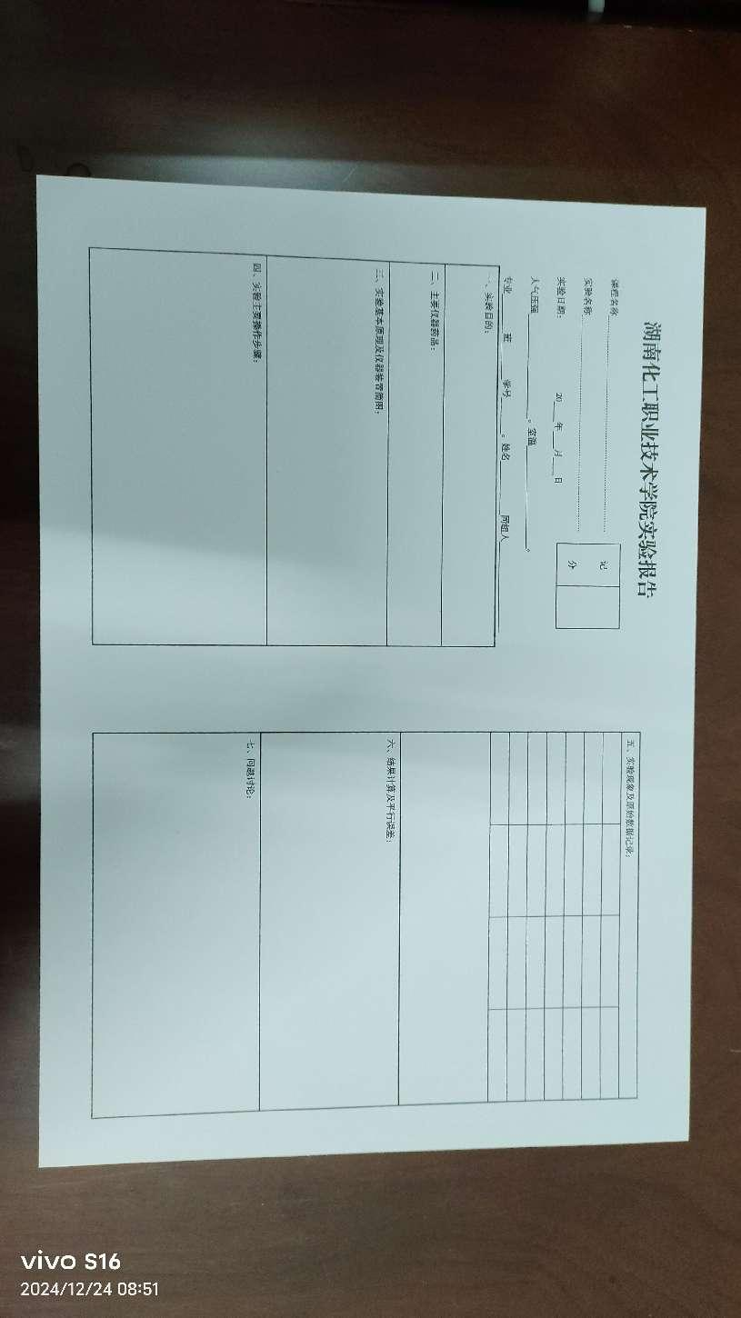
图片4：实习笔记本
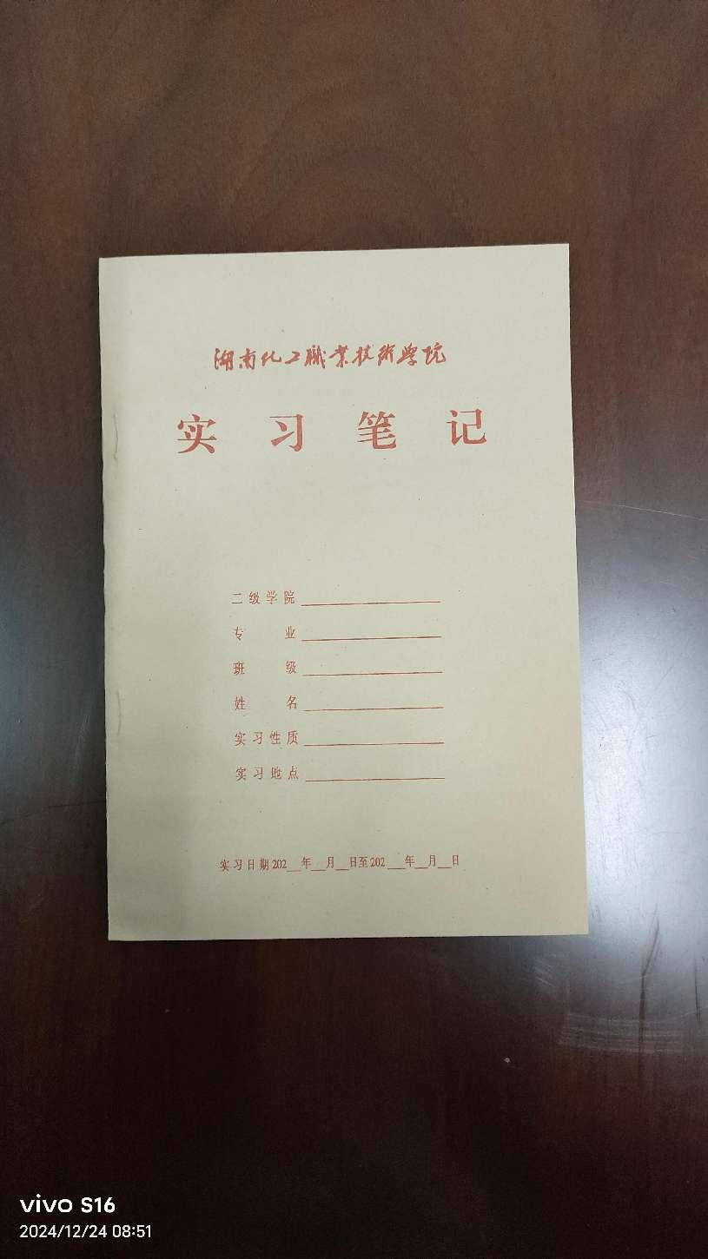

图片5：作业本
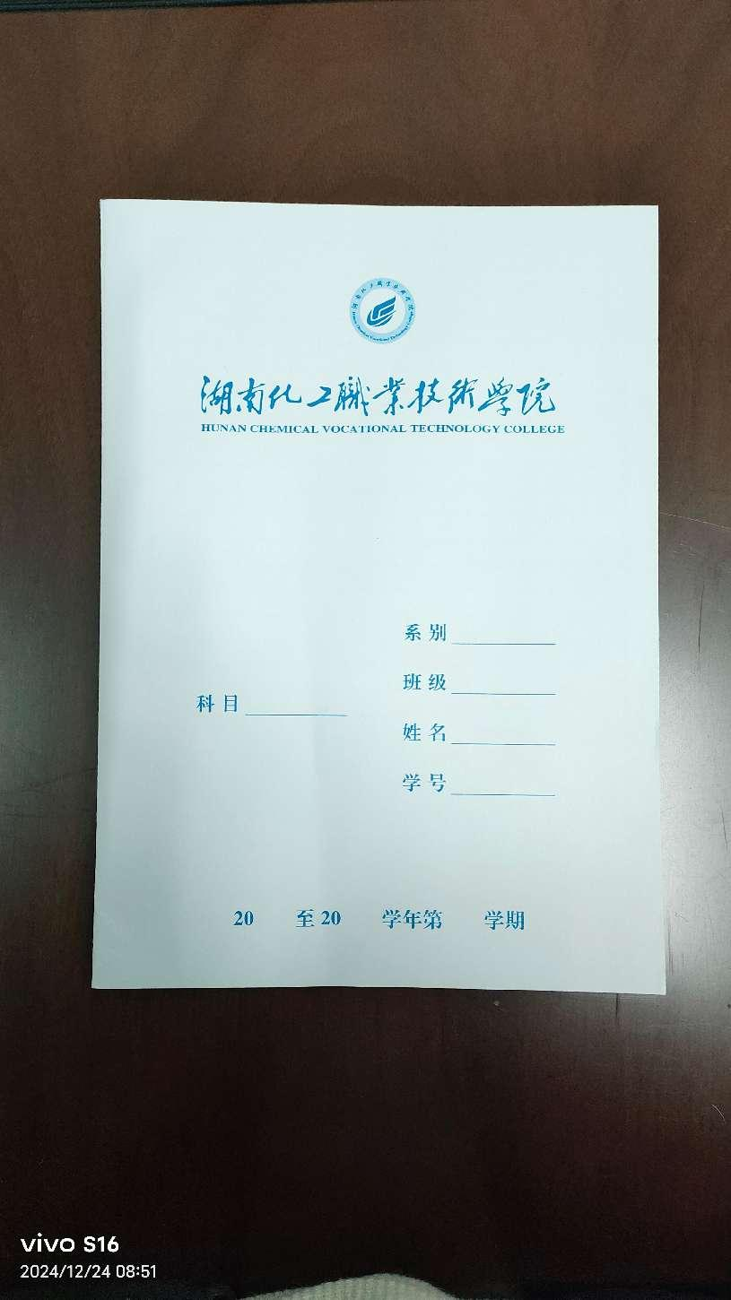
图片6：英语本
